Resolución del Pleno del Instituto de Transparencia, Acceso a la Información Pública y Protección de Datos Personales del Estado de México y Municipios, con domicilio en Metepec, Estado de México, de fecha cinco de agosto de dos mil veinte.

VISTO el expediente formado con motivo del recurso de revisión 00572/INFOEM/IP/RR/2020, promovido por el C. xxxx xxxx xxxxxx xxxx, en lo sucesivo EL RECURRENTE, en contra de la respuesta emitida por el Ayuntamiento de Tlalnepantla de Baz, en lo sucesivo EL SUJETO OBLIGADO, se procede a dictar la presente resolución con base en lo que se expone:

RESULTANDO

- En fecha doce de diciembre de dos mil diecinueve, EL RECURRENTE presentó a través del Sistema de Acceso a la Información Mexiquense, en lo subsecuente EL SAIMEX, ante EL SUJETO OBLIGADO, la solicitud de acceso a información pública, a la que se le asignó el número 01306/TLALNEPA/IP/2019, mediante la cual solicitó, vía SAIMEX, lo siguiente:

“DE CONFORMIDAD CON el artículo 6 segundo párrafo, apartado A de la Constitución Política de Los Estados Unidos Mexicanos, 12 y el TITULO QUINTO, artículo 92 fracción XXXII, entre otras de la Ley de Transparencia y Acceso a la Información Pública del Estado de México y Municipios y los LINEAMIENTOS GENERALES EN MATERIA DE CLASIFICACIÓN Y DESCLASIFICACIÓN DE LA INFORMACIÓN, ASÍ COMO PARA LA ELABORACIÓN DE VERSIONES PÚBLICAS; Capítulos IX y del artículo 63 de la LEY GENERAL DE ASENTAMIENTOS HUMANOS, ORDENAMIENTO TERRITORIAL Y DESARROLLO URBANO, el artículo 87 de la LEY AGRARIA y el 58 del REGLAMENTO DE LA LEY AGRARIA EN MATERIA DE CERTIFICACION DE DERECHOS EJIDALES Y TITULACION DE SOLARES, 5.4, 5.9, 5.26 fracción IV, 5.42 fracción IV y 5.44 fracción II del LIBRO QUINTO DEL CÓDIGO ADMINISTRATIVO DEL ESTADO DE MÉXICO así como de los artículos 35, 36 fracción II, el TÍTULO QUINTO DE LA SUBDIVISIÓN Y FUSIÓN, CAPÍTULO PRIMERO DE LA SUBDIVISIÓN, Artículo 89 fracciones I y VI inciso A) y tomando como antecedente el que la asamblea de ejidatarios del ejido de San Juan Ixhuatepec del municipio de Tlalnepantla con fecha 5 de diciembre de 2010 aprobaron los planos que incluyen los solares urbanos al interior de las zonas de asentamiento humanos irregulares dentro del ejido en comento y que conforman las colonias irregulares de Tepeoluco y Loma Linda, los cuales fueron inscritos en el Registro Agrario Nacional bajo el FOLIO: 15104003123031926R, por lo que solicito la siguiente información pública, que debe enviárseme vía SAIMEX; 1.- Los planos de lotificación mencionados en el enunciado de la presente solicitud de información y que debe de contar con ellos la Dirección de Transformación Urbana. 2.- Los oficios o el oficio emitido por la Secretaria de Desarrollo Urbano del Gobierno del Estado de México donde autoriza dichos planos o plano en comento.”

- De las constancias que integran el expediente electrónico del SAIMEX se advierte que EL SUJETO OBLIGADO dio respuesta a la solicitud de acceso a la información, en fecha veinte de enero de dos mil veinte, en los términos que a continuación se citan:
“…

En respuesta a la solicitud recibida, nos permitimos hacer de su conocimiento que con fundamento en el artículo 53, Fracciones: II, V y VI de la Ley de Transparencia y Acceso a la Información Pública del Estado de México y Municipios, le contestamos que:

SE ANEXA RESPUESTA RESPECTIVA

ATENTAMENTE
Lic. Monica Chávez Durán”

Adjunto a su respuesta, EL SUJETO OBLIGADO remitió el archivo electrónico RESP-TRANSFORMACION_URBANA.zip a través del cual el Director de Transformación Urbana, informa al particular que el Jefe de Departamento de Tenencia de la Tierra y Control de crecimiento urbano había manifestado no contar con la información requerida.

- Inconforme con la respuesta del SUJETO OBLIGADO, el veintiuno de enero de dos mil veinte, EL RECURRENTE interpuso el recurso de revisión objeto del presente estudio, el cual fue registrado en EL SAIMEX y se le asignó el número de expediente 00572/INFOEM/IP/RR/2020 en el que señaló como acto impugnado lo siguiente:

“La falta de sustento y fundamentacion en la respuesta emitida por el sujeto obligado.”

Asimismo, manifestó como razones o motivos de inconformidad:

“En la respuesta enviada por el sujeto obligado, se omite, entre otras disposiciones legales, lo establecido en el articulo 49 de la Ley de Transparencia y Acceso a la Información Publica del Estado de México y su Reglamento respectivo.”

- El recurso de que se trata se envió electrónicamente al Instituto de Transparencia, Acceso a la Información Pública y Protección de Datos Personales del Estado de México y Municipios en fecha veintiuno de enero de dos mil veinte y con fundamento en el artículo 185, fracción I de la Ley de Transparencia y Acceso a la Información Pública del Estado de México y Municipios, se turnó, a través del SAIMEX, a la Comisionada EVA ABAID YAPUR, a efecto de que decretara su admisión o desechamiento.

- En fecha diez de enero de dos mil veinte, atento a lo dispuesto en el artículo 185, fracciones I, II y IV de la Ley de Transparencia y Acceso a la Información Pública del Estado de México y Municipios, se acordó la admisión a trámite del referido recurso de revisión, así como la integración del expediente respectivo, mismo que se puso a disposición de las partes, para que, de considerarlo conveniente, en el plazo máximo de siete días hábiles, EL RECURRENTE realizara manifestaciones y alegatos, así como ofreciera las pruebas que a su derecho conviniera y, en el caso del SUJETO OBLIGADO exhibiera el Informe Justificado.

- De las constancias que obran en el SAIMEX, se desprende que dentro del término concedido a las partes EL RECURRENTE no presentó manifestaciones y alegatos, ni ofreció los medios de prueba que a su derecho convinieran. Por su parte EL SUJETO OBLIGADO, el día seis de febrero de dos mil veinte, rindió su Informe Justificado, tal y como se observa a continuación:
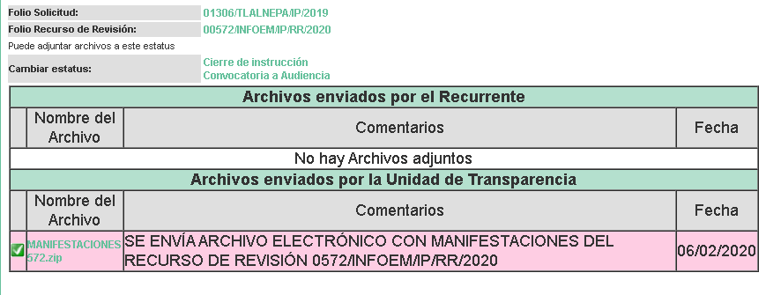
- Transcurrido el plazo señalado en el párrafo anterior y, una vez analizado el estado procesal que guardaba el expediente, en fecha cinco de marzo de dos mil veinte, la Comisionada Ponente acordó el cierre de instrucción, así como la remisión del mismo a efecto de ser resuelto, de conformidad con lo establecido en el artículo 185 fracciones VI y VIII de la Ley de Transparencia y Acceso a la Información Pública del Estado de México y Municipios.

- El seis de marzo de dos mil veinte, la Comisionada Ponente acordó ampliar el plazo para resolver el recurso de revisión de mérito, por un periodo de hasta quince días hábiles, de conformidad con el artículo 181, tercer párrafo de la Ley de Transparencia y Acceso a la Información Pública del Estado de México y Municipios.

CONSIDERANDO

- Competencia. Este Instituto de Transparencia, Acceso a la Información Pública y Protección de Datos Personales del Estado de México y Municipios, es competente para conocer y resolver el presente recurso, conforme a lo dispuesto en los artículos 6, Apartado A de la Constitución Política de los Estados Unidos Mexicanos; 5, vigésimo segundo, vigésimo tercero y vigésimo cuarto, fracciones IV y V de la Constitución Política del Estado Libre y Soberano de México; 2, fracción II, 13, 29, 36, fracciones I y II, 176, 178, 179, 181, párrafo tercero y 185 de la Ley de Transparencia y Acceso a la Información Pública del Estado de México y Municipios; y 9, fracciones I y XXIV y 11 del Reglamento Interior del Instituto de Transparencia, Acceso a la Información Pública y Protección de Datos Personales del Estado de México y Municipios.

- Interés. El recurso de revisión fue interpuesto por parte legítima en atención a que fue presentado por EL RECURRENTE, quien es la misma persona que formuló la solicitud de información pública número 01306/TLALNEPA/IP/2019 al SUJETO OBLIGADO.

- Oportunidad. El recurso de revisión fue interpuesto dentro del plazo de quince días hábiles contados a partir del día siguiente a aquel en que EL RECURRENTE tuvo conocimiento de la respuesta impugnada, tal y como lo prevé el artículo 178 de la Ley de Transparencia y Acceso a la Información Pública del Estado de México y Municipios, que establece:

“Artículo 178. El solicitante podrá interponer, por sí mismo o a través de su representante, de manera directa o por medios electrónicos, recurso de revisión ante el Instituto o ante la Unidad de Transparencia que haya conocido de la solicitud dentro de los quince días hábiles, siguientes a la fecha de la notificación de la respuesta.

A falta de respuesta del sujeto obligado, dentro de los plazos establecidos en esta Ley, a una solicitud de acceso a la información pública, el recurso podrá ser interpuesto en cualquier momento, acompañado con el documento que pruebe la fecha en que presentó la solicitud.

En el caso de que se interponga ante la Unidad de Transparencia, ésta deberá remitir el recurso de revisión al Instituto a más tardar al día siguiente de haberlo recibido.”

En esa tesitura, atendiendo a que EL SUJETO OBLIGADO notificó la respuesta a la solicitud de información pública el día dos de octubre de dos mil diecinueve; el plazo de quince días hábiles que el artículo 178 de la Ley de la materia otorga a EL RECURRENTE para presentar el recurso de revisión, transcurrió del tres a veintitrés de octubre de dos mil diecinueve, sin contemplar en el cómputo los días cinco, seis, doce, trece diecinueve y veinte de octubre de dos mil diecinueve, por corresponder a sábados y domingos, en términos del artículo 3, fracción X, de la Ley de Transparencia y Acceso a la Información Pública del Estado de México y Municipios.

En ese tenor, si el recurso de revisión que nos ocupa, se interpuso el tres de octubre de dos mil diecinueve, éste se encuentra dentro de los márgenes temporales previstos en el precepto legal citado en el párrafo anterior y, por tanto, su interposición se considera oportuna.

CUARTO. Procedibilidad. Del análisis efectuado se advierte que resulta procedente la interposición de los recursos y se concluye la acreditación plena de todos y cada uno de los elementos formales exigidos por el artículo 180 de la Ley de Transparencia y Acceso a la Información Pública del Estado de México y Municipios, en atención a que fue presentado mediante el formato visible en EL SAIMEX.

- Estudio y resolución del recurso. Es así que, una vez determinada la vía sobre la que versará el presente Recurso, y previa revisión del expediente electrónico formado en el SAIMEX por motivo de la solicitud de información y del recurso a que da origen, se advierte que es procedente, toda vez que se actualiza la hipótesis prevista en la fracción V, del artículo 179 de la Ley de la materia, que a la letra dice:

“Artículo 179. El recurso de revisión es un medio de protección que la Ley otorga a los particulares, para hacer valer su derecho de acceso a la información pública, y procederá en contra de las siguientes causas:

XIII. La falta, deficiencia o insuficiencia de la fundamentación y/o motivación en la respuesta; y;
…”

(Énfasis añadido)

El precepto legal citado establece como supuesto de procedencia del recurso de revisión, la entrega de la información que no satisface el requerimiento del particular y por ende el derecho de acceso a la información pública del RECURRENTE por no emitir una respuesta apegado a la normatividad de la materia los requerimientos de éste por parte del SUJETO OBLIGADO en su respuesta; por lo que, resulta conveniente analizar si la respuesta del SUJETO OBLIGADO cumple con los requisitos y procedimientos del derecho de acceso a la información pública, por lo que en primer término debemos recordar que EL RECURRENTE solicitó al SUJETO OBLIGADO lo que a continuación de desagrega:

      - Información y planos de lotificación que incluyen los solares urbanos al interior de las zonas de asentamientos humanos irregulares, colonias de Tepeoluco y Loma Linda;

      - Oficios emitidos por la Secretaría de Desarrollo Urbano del Gobierno del Estado de México;

Precisado lo anterior, y en respuesta a la referida solicitud, EL SUJETO OBLIGADO informa al particular que el Jefe de Departamento de Tenencia de la Tierra y Control de Crecimiento Urbano había manifestado no contar con la información requerida.

Inconforme con dicha respuesta EL RECURRENTE, procedió a interponer el presente recurso de revisión, adoleciéndose de la respuesta, argumentando que EL SUJETO OBLIGADO no realizó el debido sustento y fundamentación a su pronunciamiento.

En un acto procesal posterior, EL SUJETO OBLIGADO, rindió su informe Justificado, remitiendo el archivo electrónico denominado MANIFESTACIONES 572.zip, mismo que es del contenido siguiente:

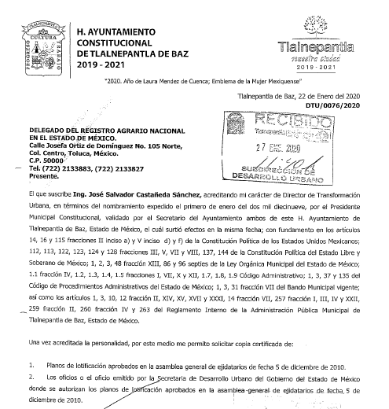
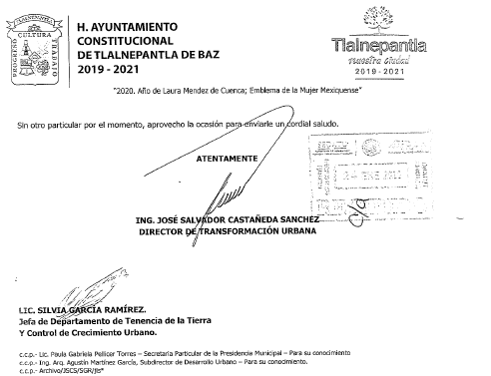
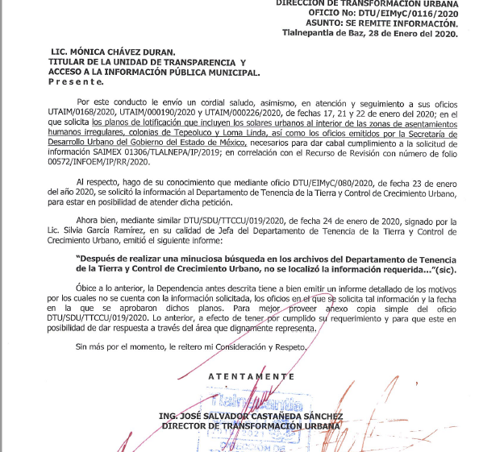
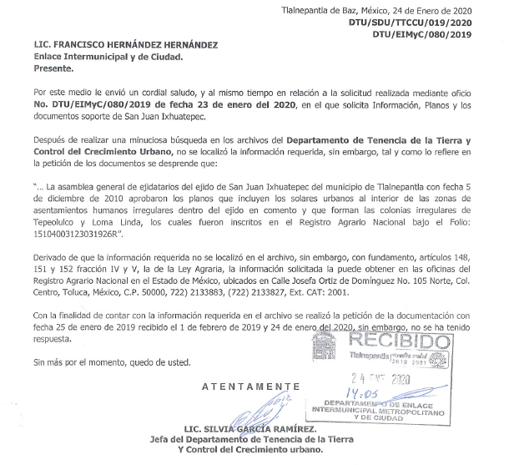

Es por esta razón por la que esta Ponencia considera conveniente entrar al estudio de lo solicitado, a fin de verificar si tanto la respuesta como el informe justificado rendido por EL SUJETO OBLIGADO colmaron el derecho de acceso a la información pública del RECURRENTE.

Lo anterior, atendiendo al principio de máxima publicidad de conformidad con el artículo 8 de la Ley de Transparencia y Acceso a la Información Pública del Estado de México y Municipios que señala:

“Artículo 8. El derecho de acceso a la información o la clasificación de la información se interpretarán conforme a los principios establecidos en la Constitución Federal, los tratados internacionales de los que el Estado mexicano sea parte, la Ley General, la Constitución Local y la presente Ley.

En la aplicación e interpretación de la presente Ley deberá prevalecer el principio de máxima publicidad, conforme a lo dispuesto en la Constitución Federal, en los tratados internacionales de los que el Estado mexicano sea parte, la Ley General, la Constitución Local, así como en las resoluciones y sentencias vinculantes que emitan los órganos nacionales e internacionales especializados, favoreciendo en todo tiempo a las personas la protección más amplia, atendiendo al principio pro persona... “

En este sentido, es conveniente invocar la tesis 1a. CCCXXVII/2014 (10a.) emitida por la Primera Sala de la Suprema Corte de Justicia de la Nación, cuyo sentido es el siguiente:

Época: Décima Época
Registro: 2007561
Instancia: Primera Sala
Tipo de Tesis: Aislada
Fuente: Gaceta del Semanario Judicial de la Federación
Libro 11, Octubre de 2014, Tomo I
Materia(s): Constitucional, Común
Tesis: 1a. CCCXXVII/2014 (10a.)
Página: 613

PRINCIPIO PRO PERSONA. REQUISITOS MÍNIMOS PARA QUE SE ATIENDA EL FONDO DE LA SOLICITUD DE SU APLICACIÓN, O LA IMPUGNACIÓN DE SU OMISIÓN POR LA AUTORIDAD RESPONSABLE.

El artículo 1o. de la Constitución Política de los Estados Unidos Mexicanos impone a las autoridades el deber de aplicar el principio pro persona como un criterio de interpretación de las normas relativas a derechos humanos, el cual busca maximizar su vigencia y respeto, para optar por la aplicación o interpretación de la norma que los favorezca en mayor medida, o bien, que implique menores restricciones a su ejercicio. Así, como deber, se entiende que dicho principio es aplicable de oficio, cuando el Juez o tribunal considere necesario acudir a este criterio interpretativo para resolver los casos puestos a su consideración, pero también es factible que el quejoso en un juicio de amparo se inconforme con su falta de aplicación, o bien, solicite al órgano jurisdiccional llevar a cabo tal ejercicio interpretativo, y esta petición, para ser atendida de fondo, requiere del cumplimiento de una carga mínima; por lo que, tomando en cuenta la regla de expresar con claridad lo pedido y la causa de pedir, así como los conceptos de violación que causa el acto reclamado, es necesario que la solicitud para aplicar el principio citado o la impugnación de no haberse realizado por la autoridad responsable, dirigida al tribunal de amparo, reúna los siguientes requisitos mínimos: a) pedir la aplicación del principio o impugnar su falta de aplicación por la autoridad responsable; b) señalar cuál es el derecho humano o fundamental cuya maximización se pretende; c) indicar la norma cuya aplicación debe preferirse o la interpretación que resulta más favorable hacia el derecho fundamental; y, d) precisar los motivos para preferirlos en lugar de otras normas o interpretaciones posibles. En ese sentido, con el primer requisito se evita toda duda o incertidumbre sobre lo que se pretende del tribunal; el segundo obedece al objeto del principio pro persona, pues para realizarlo debe conocerse cuál es el derecho humano que se busca maximizar, aunado a que, como el juicio de amparo es un medio de control de constitucionalidad, es necesario que el quejoso indique cuál es la parte del parámetro de control de regularidad constitucional que está siendo afectada; finalmente, el tercero y el cuarto requisitos cumplen la función de esclarecer al tribunal cuál es la disyuntiva de elección entre dos o más normas o interpretaciones, y los motivos para estimar que la propuesta por el quejoso es de mayor protección al derecho fundamental. De ahí que con tales elementos, el órgano jurisdiccional de amparo podrá estar en condiciones de establecer si la aplicación del principio referido, propuesta por el quejoso, es viable o no en el caso particular del conocimiento.

En este sentido, este Órgano Garante advierte que resultan fundadas las razones o motivos de inconformidad hechas valer por EL RECURRENTE de conformidad con lo siguiente:

En primer término, es conveniente analizar si efectivamente EL SUJETO OBLIGADO está constreñido a generar la información que es solicitud por el particular dentro de la solicitud de acceso a la información pública.

En ese sentido, hay que remitirnos a lo que estipula la Ley Agraria numeral 68, ya que podemos advertir que las extensiones de solares serán determinadas por la asamblea, con la participación del Municipio, tal y como se advierte a continuación.

Artículo 68.- Los solares serán de propiedad plena de sus titulares. Todo ejidatario tendrá derecho a recibir gratuitamente un solar al constituirse, cuando ello sea posible, la zona de urbanización. La extensión del solar se determinará por la asamblea, con la participación del municipio correspondiente, de conformidad con las leyes aplicables en materia de fraccionamientos y atendiendo a las características, usos y costumbres de cada región.

La asamblea hará la asignación de solares a los ejidatarios, determinando en forma equitativa la superficie que corresponda a cada uno de ellos. Esta asignación se hará en presencia de un representante de la Procuraduría Agraria y de acuerdo con los solares que resulten del plano aprobado por la misma asamblea e inscrito en el Registro Agrario Nacional. El acta respectiva se inscribirá en dicho Registro y los certificados que éste expida de cada solar constituirán los títulos oficiales correspondientes.

Una vez satisfechas las necesidades de los ejidatarios, los solares excedentes podrán ser arrendados o enajenados por el núcleo de población ejidal a personas que deseen avecindarse.

Cuando se trate de ejidos en los que ya esté constituida la zona de urbanización y los solares ya hubieren sido asignados, los títulos se expedirán en favor de sus legítimos poseedores.

Es así que, es menester remitirse al Reglamento de la Ley Agraria en Materia de Edificación de Derechos Ejidales y Titulación de Solares en su numeral 48 y 49, mismos que a la letra dicen:
Artículo 48.- En el caso de las fracciones I y III del artículo anterior, la Procuraduría vigilará que la Asamblea cumpla con lo siguiente:
I. Que en la localización, deslinde y fraccionamiento de las tierras de que se trate, intervenga la autoridad municipal;
II. Que se observen las normas técnicas que al efecto emita la Secretaría de Desarrollo Social;
III. Que se separen las áreas necesarias para los servicios públicos de la comunidad, con la intervención de las autoridades competentes;
IV. Que el plano que se elabore se apegue a las normas técnicas expedidas por el Registro, sea aprobado por la Asamblea e inscrito en aquél, y
V. En el plano que contenga la lotificación de la zona de urbanización, deberá cuidarse que la determinación de la superficie de cada solar se haga en forma equitativa, de conformidad con la legislación aplicable en materia de fraccionamientos y atendiendo a las características, usos y costumbres de cada región.

Artículo 49.- Cuando se constituya o amplíe la zona de urbanización, los solares que resulten serán asignados por la Asamblea, debiendo estar presente un representante de la Procuraduría, quien cuidará que se observe el siguiente procedimiento:
I. Deberá considerarse el número de solares que resulte del plano aprobado e inscrito en el Registro, a que se refiere la fracción lV del artículo anterior;
II. Se asignará un solar de manera gratuita a cada ejidatario, siempre y cuando éste no sea propietario de uno, o ya se le hubiere asignado con anterioridad, y
III. El acta de Asamblea de asignación de solares, se inscribirá en el Registro, la cual hará las veces de solicitud para la expedición de los títulos de solares. Cuando la Asamblea no realice asignación individual sobre algún solar, éste deberá ser titulado a favor del ejido. Podrán ser arrendados o enajenados por el núcleo de población ejidal los solares excedentes a personas que deseen avecindarse.

Es de los dispositivos jurídicos anteriormente expuestos, que nos llevan a analizar el numeral 62 del Reglamento en cita, mismo en donde nos señala el procedimiento para la inscripción del Acta de asamblea.

Artículo 62.- Para que el Registro proceda a llevar a cabo la inscripción de un acta de Asamblea, adicionalmente deberá observarse lo siguiente:
I. Tratándose de delimitación de tierras, se deberá detallar en el acta, la forma en que la Asamblea señaló e identificó las áreas;
II. Cuando en la delimitación de las tierras de uso común, se hubieren asignado proporciones distintas, deberá señalarse el porcentaje que corresponda a cada individuo, en los términos del artículo 43 de este reglamento, y
III. Cuando se trate de la delimitación y deslinde de las tierras del asentamiento humano o de la zona de urbanización, el acta deberá contener anexa, en su caso, la opinión o autorización de las autoridades competentes a que se hace referencia en el artículo 58 de este reglamento.

Es de los dispositivo jurídicos anteriores, que podemos advertir que efectivamente el Ayuntamiento pudo intervenir al momento en el que se establecieron la delimitaciones y al aprobar las extensiones de solares tal y como lo mandata el artículo 68 anteriormente referidos; sin embargo, no se advierte que efectivamente EL SUJETO OBLIGADO, se encentre constreñido a poseer o administrar los planos en los cuales fueron basadas dichas delimitaciones, asimismo se advierte del Informe Justificado rendido que, EL SUJETO OBLIGADO solicitó los planos al Registro Agrario Nacional, es por ello que únicamente por lo que hace al requerimiento enlistado con el número 1.Información y planos de lotificación que incluyen los solares urbanos al interior de las zonas de asentamientos humanos irregulares, colonias de Tepeoluco y Loma Linda, en el caso de que ya cuente con una contestación positiva por parte del Registro Agrario Nacional, es decir, ya hubiese remitido la documentación requerida al momento de dar cumplimiento al medio de impugnación que nos ocupa es que deberá hacer entrega de la información, de lo contrario se deberá emitir el debido Acuerdo de Incompetencia y hacerlo del conocimiento del particular, aunado a que debe de declarar la incompetencia respecto de los oficios emitidos por la Secretaría de Desarrollo Urbano mediante los cuales se autorizaron los planos de referencia.

Es así, que la norma indica que la información sobre la cual es incompetente EL SUJETO OBLIGADO deberá notificar al particular y de ser el caso orientarlo con el Sujeto Obligado competente, situación que se advirtió en los documentos enviados mediante Informe Justificado; también lo es que, dicha incompetencia tiene que ser aprobada por el Comité de Transparencia del SUJETO OBLIGADO en términos del artículo 49, fracciones I y II de la Ley de Transparencia y Acceso a la Información Pública del Estado de México y Municipios, que literalmente señala:

“Artículo 49. Los Comités de Transparencia tendrán las siguientes atribuciones:

I. Instituir, coordinar y supervisar en términos de las disposiciones aplicables, las acciones, medidas y procedimientos que coadyuven a asegurar una mayor eficacia en la gestión y atención de las solicitudes en materia de acceso a la información;

II. Confirmar, modificar o revocar las determinaciones que en materia de ampliación del plazo de respuesta, clasificación de la información y declaración de inexistencia o de incompetencia realicen los titulares de las áreas de los sujetos obligados;”

Es así, que dicha incompetencia enunciada tanto en respuesta como en Informe Justificado, debió haber sido confirmada, modificada o revocada por el Comité de Transparencia del SUJETO OBLIGADO en términos del precepto legal referido, razón por la cual se considera viable ordenar al SUJETO OBLIGADO realizar a través de su Comité de Transparencia, el Acuerdo mediante el cual se confirme la incompetencia declarada por el Titular de la Unidad de Transparencia, respecto a la solicitud de información presentada por EL RECURRENTE, debiendo notificarle de igual forma el Acuerdo de referencia.

No obstante lo anterior, y bajo los principios de certeza, eficacia y objetividad, establecidos en el artículo 9 de la Ley de Transparencia y Acceso a la Información Pública del Estado de México y Municipios, y derivado de que la información requerida corresponde con atribuciones de un Sujeto Obligado distinto al que le fue presentada la solicitud, y a fin de no dilatar el derecho de acceso a la información, se dejan a salvo los derechos del RECURRENTE para que pueda realizar la solicitud de información ante el Sujeto Obligado correspondiente.

Consecuentemente, este Instituto estima que lo dable es ordenar al SUJETO OBLIGADO haga entrega de la expresión documental que satisfaga el derecho de acceso a la información, en versión pública, de ser procedente.

Lo anterior, en razón de que ante la incerteza de que la información requerida contenga datos personales, se considera procedente ordenar que estos deberán ser entregados en versión pública, esto es, omitirá, eliminará o suprimirá la información personal de particulares, susceptibles de ser clasificadas como confidencial o cualquier otro dato que ponga en riesgo la vida, seguridad o salud de dicha persona.

Así, en relación a la información de la que se ordena su entrega en versión pública, en términos del artículo 143 de la Ley de Transparencia y Acceso a la Información Pública del Estado de México y Municipios, se deberá omitir, eliminar o suprimir la información confidencial. En ese sentido, sólo podrán ser testados los datos que actualicen las hipótesis normativas previstas en dicho precepto legal, y deberá procederse a su clasificación mediante las formalidades de Ley, es decir, que el Comité de Transparencia del SUJETO OBLIGADO emita el Acuerdo de Clasificación correspondiente debidamente fundado y motivado, en el cual se sustente la versión pública, en términos de los numerales 49 fracción VIII y 132 fracciones II y III de la Ley de Transparencia y Acceso a la Información Pública del Estado de México y Municipios, así como los numerales Segundo, fracción XVIII, y del Cuarto al Décimo Primero de los Lineamientos Generales en materia de Clasificación y Desclasificación de la Información, así como para la elaboración de Versiones Públicas, que literalmente expresan:

Ley de Transparencia y Acceso a la Información Pública del Estado de México y Municipios

“Artículo 49. Los Comités de Transparencia tendrán las siguientes atribuciones:
VIII. Aprobar, modificar o revocar la clasificación de la información;

Artículo 132. La clasificación de la información se llevará a cabo en el momento en que:
[…]
II. Se determine mediante resolución de autoridad competente; o
III. Se generen versiones públicas para dar cumplimiento a las obligaciones de transparencia previstas en esta Ley.”

Lineamientos Generales en materia de Clasificación y Desclasificación de la Información, así como para la elaboración de Versiones Públicas

“Segundo.- Para efectos de los presentes Lineamientos Generales, se entenderá por:

XVIII. Versión pública: El documento a partir del que se otorga acceso a la información, en el que se testan partes o secciones clasificadas, indicando el contenido de éstas de manera genérica, fundando y motivando la reserva o confidencialidad, a través de la resolución que para tal efecto emita el Comité de Transparencia.

Cuarto. Para clasificar la información como reservada o confidencial, de manera total o parcial, el titular del área del sujeto obligado deberá atender lo dispuesto por el Título Sexto de la Ley General, en relación con las disposiciones contenidas en los presentes lineamientos, así como en aquellas disposiciones legales aplicables a la materia en el ámbito de sus respectivas competencias, en tanto estas últimas no contravengan lo dispuesto en la Ley General.

Los sujetos obligados deberán aplicar, de manera estricta, las excepciones al derecho de acceso a la información y sólo podrán invocarlas cuando acrediten su procedencia.

Quinto. La carga de la prueba para justificar toda negativa de acceso a la información, por actualizarse cualquiera de los supuestos de clasificación previstos en la Ley General, la Ley Federal y leyes estatales, corresponderá a los sujetos obligados, por lo que deberán fundar y motivar debidamente la clasificación de la información ante una solicitud de acceso o al momento en que generen versiones públicas para dar cumplimiento a las obligaciones de transparencia, observando lo dispuesto en la Ley General y las demás disposiciones aplicables en la materia.

Sexto. Los sujetos obligados no podrán emitir acuerdos de carácter general ni particular que clasifiquen documentos o expedientes como reservados, ni clasificar documentos antes de que se genere la información o cuando éstos no obren en sus archivos.
La clasificación de información se realizará conforme a un análisis caso por caso, mediante la aplicación de la prueba de daño y de interés público.

Séptimo. La clasificación de la información se llevará a cabo en el momento en que:

I. Se reciba una solicitud de acceso a la información;
II. Se determine mediante resolución de autoridad competente, o
III. Se generen versiones públicas para dar cumplimiento a las obligaciones de transparencia previstas en la Ley General, la Ley Federal y las correspondientes de las entidades federativas.

Los titulares de las áreas deberán revisar la clasificación al momento de la recepción de una solicitud de acceso a la información, para verificar si encuadra en una causal de reserva o de confidencialidad.

Octavo. Para fundar la clasificación de la información se debe señalar el artículo, fracción, inciso, párrafo o numeral de la ley o tratado internacional suscrito por el Estado mexicano que expresamente le otorga el carácter de reservada o confidencial.
Para motivar la clasificación se deberán señalar las razones o circunstancias especiales que lo llevaron a concluir que el caso particular se ajusta al supuesto previsto por la norma legal invocada como fundamento.

En caso de referirse a información reservada, la motivación de la clasificación también deberá comprender las circunstancias que justifican el establecimiento de determinado plazo de reserva.

Tratándose de información clasificada como confidencial respecto de la cual se haya determinado su conservación permanente por tener valor histórico, ésta conservará tal carácter de conformidad con la normativa aplicable en materia de archivos.

Los documentos contenidos en los archivos históricos y los identificados como históricos confidenciales no serán susceptibles de clasificación como reservados.

Noveno. En los casos en que se solicite un documento o expediente que contenga partes o secciones clasificadas, los titulares de las áreas deberán elaborar una versión pública fundando y motivando la clasificación de las partes o secciones que se testen, siguiendo los procedimientos establecidos en el Capítulo IX de los presentes lineamientos.

Décimo. Los titulares de las áreas, deberán tener conocimiento y llevar un registro del personal que, por la naturaleza de sus atribuciones, tenga acceso a los documentos clasificados. Asimismo, deberán asegurarse de que dicho personal cuente con los conocimientos técnicos y legales que le permitan manejar adecuadamente la información clasificada, en los términos de los Lineamientos para la Organización y Conservación de Archivos.
En ausencia de los titulares de las áreas, la información será clasificada o desclasificada por la persona que lo supla, en términos de la normativa que rija la actuación del sujeto obligado.

Décimo primero. En el intercambio de información entre sujetos obligados para el ejercicio de sus atribuciones, los documentos que se encuentren clasificados deberán llevar la leyenda correspondiente de conformidad con lo dispuesto en el Capítulo VIII de los presentes lineamientos.
[…]

CAPÍTULO VIII
DE LA LEYENDA DE CLASIFICACIÓN

Quincuagésimo. Los titulares de las áreas de los sujetos obligados podrán utilizar los formatos contenidos en el presente Capítulo como modelo para señalar la clasificación de documentos o expedientes, sin perjuicio de que establezcan los propios.
[…]

Quincuagésimo tercero. El formato para señalar la clasificación parcial de un documento, es el siguiente:

 | Concepto | Dónde:
Sello oficial o logotipo del sujeto obligado | Fecha de clasificación | Se anotará la fecha en la que el Comité de Transparencia confirmó la clasificación del documento, en su caso.
Sello oficial o logotipo del sujeto obligado | Área | Se señalará el nombre del área del cual es titular quien clasifica.
Sello oficial o logotipo del sujeto obligado | Información reservada | Se indicarán, en su caso, las partes o páginas del documento que se clasifican como reservadas. Si el documento fuera reservado en su totalidad, se anotarán todas las páginas que lo conforman. Si el documento no contiene información reservada, se tachará este apartado.
Sello oficial o logotipo del sujeto obligado | Periodo de reserva | Se anotará el número de años o meses por los que se mantendrá el documento o las partes del mismo como reservado.
Sello oficial o logotipo del sujeto obligado | Fundamento legal | Se señalará el nombre del ordenamiento, el o los artículos, fracción(es), párrafo(s) con base en los cuales se sustente la reserva.
Sello oficial o logotipo del sujeto obligado | Ampliación del periodo de reserva | En caso de haber solicitado la ampliación del periodo de reserva originalmente establecido, se deberá anotar el número de años o meses por los que se amplía la reserva.
Sello oficial o logotipo del sujeto obligado | Confidencial | Se indicarán, en su caso, las partes o páginas del documento que se clasifica como confidencial. Si el documento fuera confidencial en su totalidad, se anotarán todas las páginas que lo conforman. Si el documento no contiene información confidencial, se tachará este apartado.
Sello oficial o logotipo del sujeto obligado | Fundamento legal | Se señalará el nombre del ordenamiento, el o los artículos, fracción(es), párrafo(s) con base en los cuales se sustente la confidencialidad.
Sello oficial o logotipo del sujeto obligado | Rúbrica del titular del área | Rúbrica autógrafa de quien clasifica.
Sello oficial o logotipo del sujeto obligado | Fecha de desclasificación | Se anotará la fecha en que se desclasifica el documento.
Sello oficial o logotipo del sujeto obligado | Rúbrica y cargo del servidor público | Rúbrica autógrafa de quien desclasifica.
…”

(Énfasis Añadido)

Por lo tanto, es importante referir que EL SUJETO OBLIGADO deberá seguir el procedimiento legal establecido para su clasificación, esto es, que su Comité de Transparencia emita un Acuerdo de Clasificación que cumpla con las formalidades previstas, antes citadas que la sustente, en el que se expongan los fundamentos y razones que llevaron a la autoridad a testar, suprimir o eliminar datos de dicho soporte documental, ya que el no hacerlo, implica que lo entregado no es legal ni formalmente una versión pública, sino más bien una documentación ilegible, incompleta o tachada; pues no señalar las razones por las que no se aprecian determinados datos, ya sea porque se testan o suprimen, deja al solicitante en estado de incertidumbre, al no conocer o comprender porque no aparecen en la documentación respectiva, es decir, si no se exponen de manera puntual las razones de ello se estaría violentando desde un inicio el derecho de acceso a la información del solicitante.

Precisado lo anterior, entre los datos que de manera enunciativa más no limitativa, pudieran contenerse en los documentos que se ordena entregar en versión pública, se encuentran nombres de particulares, o datos de colindantes, los cuales son susceptibles de ser clasificados como información confidencial.

Atento a lo anterior, de conformidad con el artículo 186 fracción III de la Ley de Transparencia y Acceso a la Información Pública del Estado de México y Municipios, se determina MODIFICAR la respuesta del SUJETO OBLIGADO.

Así, con fundamento en lo prescrito en los artículos 5 párrafos vigésimo, vigésimo primero y vigésimo segundo, fracciones IV y V de la Constitución Política del Estado Libre y Soberano de México; 2 fracción II, 29, 36 fracciones I y II, 176, 178, 179, 181, 185 fracción I, 186 y 188 de la Ley de Transparencia y Acceso a la Información Pública del Estado de México y Municipios, este Pleno:

R E S U E L V E

PRIMERO. Resultan fundadas las razones o motivos de inconformidad planteadas por EL RECURRENTE, en términos del Considerando QUINTO de la presente resolución.

SEGUNDO. Se MODIFICA la respuesta otorgada por EL SUJETO OBLIGADO a la solicitud de información 01306/TLALNEPA/IP/2019 y se le ordena en términos del Considerando QUINTO de la presente resolución, entregue al RECURRENTE vía SAIMEX, lo siguiente:

“a) Los planos de lotificación de asentamientos humanos que incluyan los solares urbanos al interior de las colonias de Tepeoluco y Loma Linda, de ser procedente en versión pública.

Debiendo notificar al RECURRENTE el Acuerdo de Clasificación de la información que emita el Comité de Transparencia con motivo de la versión

Para el caso de que el Registro Agrario Nacional no haya remitido los planos referidos al SUJETO OBLIGADO, éste deberá hacer entrega del Acuerdo que emita el Comité de Transparencia mediante el que confirme la declaratoria de incompetencia.

b) La declaratoria de incompetencia respecto de los oficios de autorización de los planos de referencia, emitidos por la Secretaría de Desarrollo Urbano del Gobierno del Estado de México.”

TERCERO. Notifíquese al Titular de la Unidad de Transparencia del SUJETO OBLIGADO, para que conforme a los artículos 186 último párrafo y 189 párrafo segundo de la Ley de Transparencia y Acceso a la Información Pública del Estado de México y Municipios, dé cumplimiento a lo ordenado dentro del plazo de diez días hábiles, debiendo informar a este Instituto en un plazo de tres días hábiles siguientes sobre el cumplimiento dado a la presente resolución.

CUARTO. Con fundamento en el artículo 198 de la Ley de Transparencia y Acceso a la Información Pública del Estado de México y Municipios, se apercibe al SUJETO OBLIGADO que, en caso de negarse a cumplir la presente resolución, o hacerlo de manera parcial, se actuará de conformidad con lo previsto en los artículos 213, 214, 216 y 217 de dicha Ley.

QUINTO. Notifíquese al RECURRENTE la presente resolución.

SEXTO. Hágase del conocimiento de EL RECURRENTE que de conformidad con lo establecido en el artículo 196 de la Ley de Transparencia y Acceso a la Información Pública del Estado de México y Municipios, podrá impugnar la presente resolución vía Juicio de Amparo en los términos de las leyes aplicables.

ASÍ LO RESUELVE, POR UNANIMIDAD DE VOTOS, EL PLENO DEL INSTITUTO DE TRANSPARENCIA, ACCESO A LA INFORMACIÓN PÚBLICA Y PROTECCIÓN DE DATOS PERSONALES DEL ESTADO DE MÉXICO Y MUNICIPIOS, CONFORMADO POR LOS COMISIONADOS ZULEMA MARTÍNEZ SÁNCHEZ; EVA ABAID YAPUR; JOSÉ GUADALUPE LUNA HERNÁNDEZ, JAVIER MARTÍNEZ CRUZ Y LUIS GUSTAVO PARRA NORIEGA; EN LA DÉCIMA SEGUNDA SESIÓN ORDINARIA CELEBRADA EL CINCO DE AGOSTO DE DOS MIL VEINTE, ANTE EL SECRETARIO TÉCNICO DEL PLENO, ALEXIS TAPIA RAMÍREZ.
Zulema Martínez Sánchez
Comisionada Presidenta
(RÚBRICA)
Eva Abaid Yapur  Comisionada  (RÚBRICA) | José Guadalupe Luna Hernández  Comisionado  (RÚBRICA)
Javier Martínez Cruz  Comisionado  (RÚBRICA) | Luis Gustavo Parra Noriega  Comisionado  (RÚBRICA)
Alexis Tapia Ramírez
Secretario Técnico del Pleno
(RÚBRICA)

Esta hoja corresponde a la resolución de fecha cinco de agosto de dos mil veinte, emitida en el recurso de revisión número 00572/INFOEM/IP/RR/2019.
YSM/EJCA

